Załącznik 1
22.05.2020
Dobra to chatka, gdzie mieszka matka…
Poszedł Jaś w świat, żeby biedę pokonać. Pożegnał matusię i poszedł w świat szeroki, w świat daleki, przez pola, przez lasy i rzeki. Tu i tam o pracę się starał, ale nic się nigdzie nie trafiło. Usiadł raz wreszcie pod brzozą płaczącą i zamyślił się nad swoją biedą.
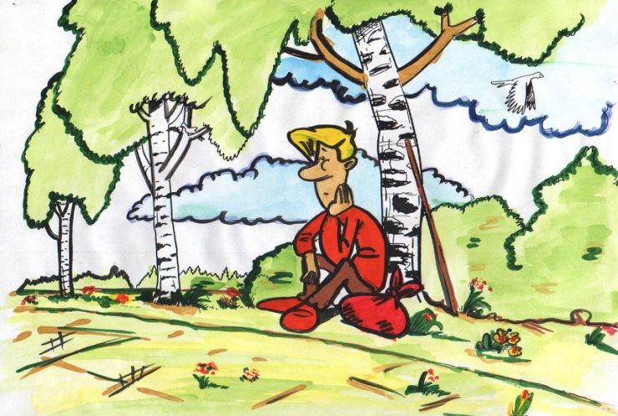
Nagle patrzy: idzie kurka ślicznopiórka. Trąca Jasia pazurkiem i mówi kurzym głosem:
- Jestem kurka ślicznopiórka, złote jajka niosę. Komu nie niosłam to nie niosłam, a tobie będę nieść. Byś mógł odtąd, miły Jasiu z pełnej misy jeść.
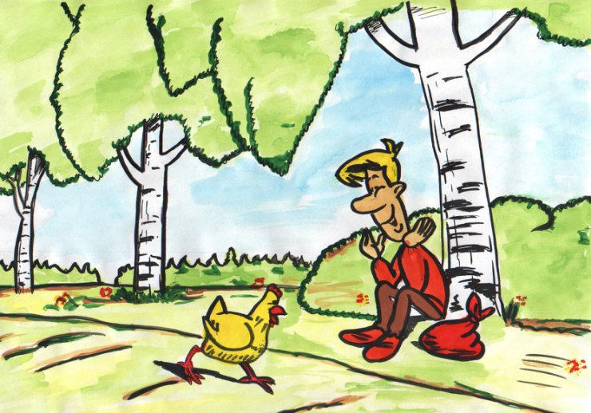
Ucieszył się Jasio, podskoczył i mówi:
- Złota kurko, chodźże ze mną zaraz na matuli podwórko!
I powędrował Jaś do matki. Szedł Jasio przodem, a kurka za nim, gdacząc od czasu, do czasu.
Idzie Jasio...idzie spotyka ogrodnika:
- Słyszałem, że twoja kurka złotopiórka złote jajka znosi, strasznie mi się to podoba. Zostańże Jasiu u mnie.
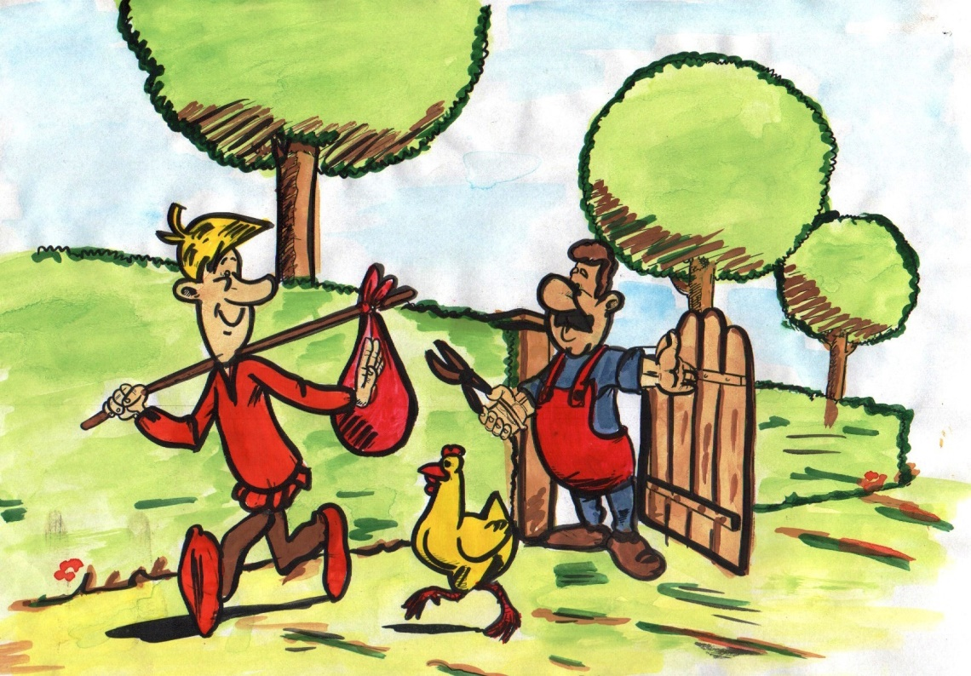
Wyszli na szeroką drogę. Patrzą: stoi pałac bogaty. Złociste ma ściany, srebrzyste komnaty.
Przy oknie król siedzi w koronie na głowie i zobaczywszy Jasia tak do niego mówi:
- Chodź Jasiu ze swoją kurką na moje królewskie podwórko. Dam ci kubraczek złoty i pierścień z czerwonym kamykiem i jak zechcesz, zostaniesz moim pachołkiem.
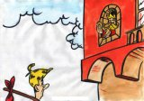
Głowi się Jasio, głowi, co by tu powiedzieć królowi, aż wreszcie mówi tak:
- I kamyk ładny i kubraczek gładki, ale muszę wracać do matczynej chatki. Bo dobra to chatka, co w niej mieszka matka.
Przechodzą a tam we wsi święto matki właśnie było.
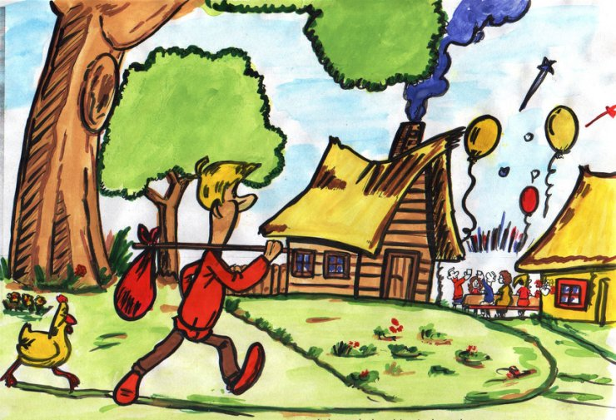
Wszyscy się bawią, tylko Jasiowa matula w pustej chacie smutna siedzi, a tu jeszcze pod okno przychodzą sąsiedzi i mówią:
- Znalazł wasz Jasio złotą kurkę to i o matce zapomniał.
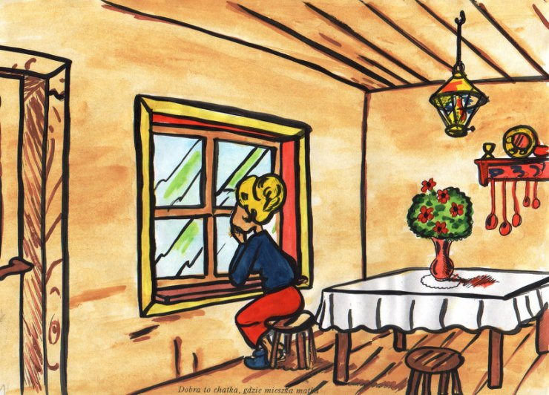
Wyszła Jasiowa matka na drogę i szepcze to do siebie, a niby to do sąsiadów:
- Będzie jeszcze słońce nad moimi wroty, nie zapomniał o mnie mój syneczek złoty.
I prawda, ledwie te słowa wymówiła, patrzy, patrzy, idzie Jasio, synek dobry, a kurka ślicznopiórka za nim.
- Matulu matulu! – krzyknie Jasio i matkę chwyta w ramiona.
- Mój, synu wróciłeś do swojej starej matki, ale czym cię ugoszczę, mam barszczu ostatki – mówi matka zatroskana.
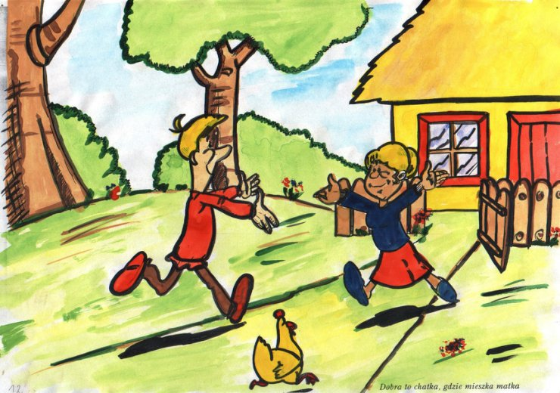
Od matki dobre i ostatki - rzecze Jasio i kurkę ślicznopiórkę matce grzecznie przedstawia.
A kurka powiada:
- U kogo nie byłam, to nie byłam, a u was siedzę na grzędzie. Tam, gdzie syn matkę kocha i kurce dobrze będzie. Będę wam złote jajka nieść, byście mogli z pełnej misy jeść.
- I pokonał Jasio biedę i z matką gospodarował szczęśliwie. A kurka ślicznopiórka wciąż gdakała wśród podwórka i złote jajeczka niosła.
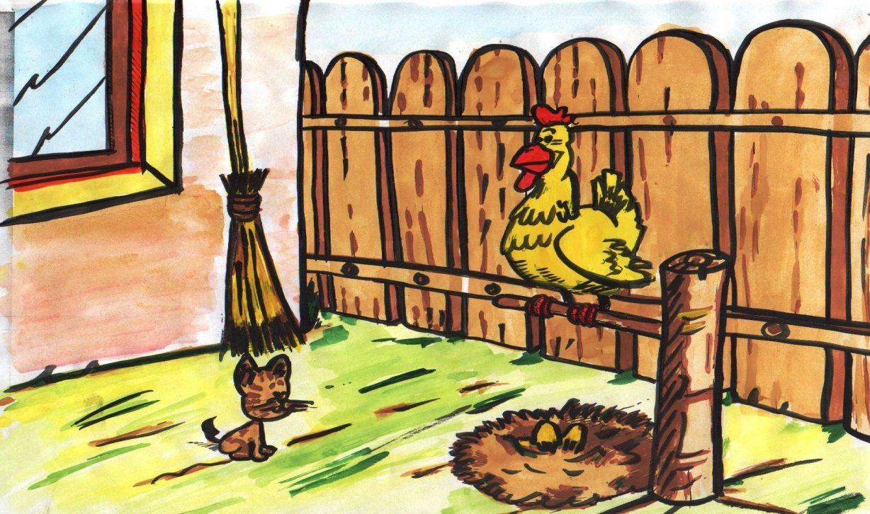
KONIEC

